夏忠堅牧師詮釋敬拜真諦
~~我們的生活就是敬拜
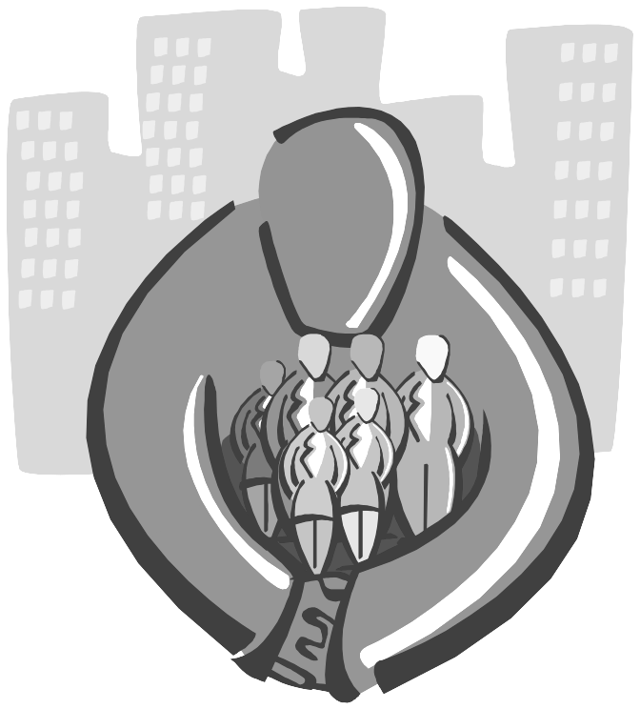
基督徒要在各自的家庭、工作、和社區中活出主的生命！
「如果以為禮拜、禱告會、查經、主日學就代表信仰生活的全部，那麼你就錯了！真正的信仰生活不在教堂、不在禮拜中，而是在我們的生活中。因為我們的生活就是在敬拜神！」台灣中華基督教福音協進會總幹事夏忠堅牧師，在紐約教牧同工研習會第二天的聚會上如此宣佈說。
教會的定義是什麼？為什麼要建立教會？夏牧師指出，回答這兩個問題前必須要清楚「如果亞當、夏娃沒有犯罪，教會是否存在」。「只有明白神建立教會的真正用意，才能明白如何過符合神喜悅的信仰生活，才能做好神聖的敬拜。」
那麼，亞當、夏娃若沒有犯罪，教會會存在嗎？「不會！」夏牧師斬釘截鐵的回答。他解釋說，我們蒙神呼召成為祂的子民，如果人沒有墮落，祂也不會召我們，更不會有耶穌基督的代贖，因此教會也不可能存在。但是，即便沒有教會，家庭卻仍然存在。因為神為亞當創造女人，就是家庭的建立。所以，家庭是神起初創造時所建立的，沒有家庭，神的創造不算是完美，而家庭的建立恰是神創造的完全。
神創造亞當後對他說的一句話：「生養眾多，遍滿地面，治理這地；」其中，「遍滿地面」意味著社區的建立；「治理這地」則表示人要工作。夏牧師又補充說，「即便人沒有墮落，家庭、社區、職場都會繼續保留下來，而它們就組成了地上的天國。」
但是，人的始祖墮落了，神要透過教會把人恢復成起初被創造的樣式，即沒有罪的狀態，這也就是教會被建立的關鍵所在。而人也應在家庭、職場和社區中得到安息與喜樂。所以，作為信徒要清楚一點：「教會不是教堂，它是在我們生活當中，並且教會建造在信徒聖潔的生活上。活出基督的樣式、散發基督的香氣，向世人見證基督才是基督徒應過的生活。」夏牧師強調說。
他還表示，基督徒要在各自的家庭、工作和社區中活出主的生命，這才是信仰的核心，也是神起初創造人時的盼望。敬拜也不局限於時間、地點、儀式，我們的生活就是敬拜。所以，我們的內心要不斷經歷主、生活中活出主、向世人見證主，這樣才能建立真正榮耀的教會。（本文轉載自「基督新報」2006/6/21）
《基督新報》在網路上每日提供國際、教會、宣教、社會、文化等新聞，以及信仰、生活、華人方面的議題專欄。為事奉廣大華人基督徒及全世界華人提供最新的環球基督教資訊。
http://www.gospelherald.com
重生得救見證
楊晴智姊妹（於95/9/3受浸，
初信造就班第二期）
自幼生長在傳統民間信仰的我，每逢過年過節不是外出到廟裡拜拜，就是在家幫忙父母準備三牲祭品，總怕準備不豐富而得罪了祖先或神明。然而記得小學二、三年級，在住家附近常會看到一些外籍年輕宣教士，騎著單車，車上插著「我找到了」、「神愛世人」、「信耶穌得永生」的旗幟在街上傳教，當時只知道這是洋教，與家裡所拜的神明不同，更不明白究竟他們找到了什麼？耶穌又是誰？有一次在鄰居小朋友的邀約及好奇心的驅使下，一個星期天早上協同妹妹到住家旁的教會（即南海路基督徒聚會處）參加兒童主日學，雖然不知道台上的老師在說什麼，不過我很開心，可以唱歌、又有點心、獎品可以拿，覺得上教會很好。之後，似乎也忘了還要再去的約定；小學五年級時，因為一場無名火將整片的日式木造違章建築一併燒毀（即現在中正二分局所在地），於是我們就搬到別處居住了。直到唸初一，我的導師是一位基督徒，常以喜樂積極的心帶領我們參加校園團契。升上國二拆了班，於是我又遠離了神，回到傳統民間信仰，無論在生活、健康、工作、婚姻，無不求神問卜；記得有一次感冒，吃了很多藥、看了很多醫生都沒用，後來去問神明，靈媒說：這都是命！開了「藥方」給我，並告誡我要持續來，否則會越來越嚴重，當場聽得我傻了眼，我是不會向命運低頭的。於是我開始懷疑我的信仰，之後有幾次母親邀我再去那間「×宮」拜拜，我即敬而遠之，嚇得不敢再去。
三年前，在服務的銀行工作，迎面而來的是一位五、六十歲的先生，站在我的櫃檯，向我述說他的信仰。他說他是一位基督徒，從求學到現在的歲數，基督信仰帶給他很大的幫助，他不怕死亡，因為知道以後會去那裡，他的面上洋溢著喜樂的笑容也深駐我心，離開前還給我一本「中信月刊」閱讀。直到一年半前，我再次協同外子和兩個小孩踏進了兒時的教會「南海路基督徒聚會處」，雖然都是陌生的臉孔，卻能夠感受到教會弟兄姐妹的關懷、溫暖和一顆喜樂的心。我們也陸陸續續地參加教會的主日崇拜、慕道班、兒童主日學、藝文講座、社青團契、烘焙班感覺這裡就像一個大家庭。有空時，試著去讀聖經，學習如何禱告，尤其在我們工作或生活上遇到困難，或被疾病所綑綁時，更是迫切的去抓住神的話語，相信祂對我們的應許，使我們軟弱的身軀再次剛強起來。於是2006年9月3日我和外子共同受洗，歸入主的名下，成為神的兒女。
聖經約翰福音三章16節說：「神愛世人，甚至將祂的獨生子賜給他們，叫一切信祂的，不至滅亡，反得永生。因為神差祂的兒子降世，不是要定世人的罪，乃是要叫世人因祂得救。」上帝不會因為我們之前信了別的宗教信仰而不愛我們，祂的愛沒有種族區別，更是超越國界的普世之愛。約書亞記第一章5節說：「你平生的日子，必無一人能在你面前站立得住。我怎樣與摩西同在，也必照樣與你同在；我必不撇下你，也不丟棄你。」而我就像一隻迷途羔羊，終究還是要回到天父的懷抱中，單單地仰望祂、信靠祂，平安與喜樂的靈長駐我心中。真高興，我找到這位又真又活的神，成為我的救主，信靠耶穌是我一生不悔的選擇。
本週各項聚會
今日 09:30 兒童主日學
10:00 中學生團契
09:30 新店聚會處 張至皓弟兄
11:00 慕道班 呂允仁弟兄
11:00 初信造就班 蔣震彥弟兄
15:00 造就聚會 呂允仁弟兄
有根基的愛心
以弗所書三17
週二07:00 晨更聚會 劉榮生弟兄
創世記四十一
19:30 英文查經班
週三19:30 交通禱告會 蕭本源弟兄
週四15:00 姊妹聚會 王清清姊妹
週五19:30 愛的團契 暫停一次
週六19:00 社青團契 陳家宏弟兄
19:00 大專團契 福音訓練
【龍潭聚會處獻堂感恩禮拜】
龍潭基督徒聚會處邀請弟兄姐妹前往參加重建獻堂感恩聚會，共頌主恩。
時間：1月27日（六）上午10：00
集合時間：當天上午8：30在教會集合。
交通：請參加者事先登記（在小桌上），方便安排車位及中午愛筵。
一月份同工會因安排【摩西五經】課程之故暫停一次；下次同工會時間預定為二月十一日下午舉行。
【兒童主日學】冬令分享營
【兒童主日學】將於1月28、29日兩天在陽明山衛理福音園舉辦「教師冬季分享營」。參加者有現任幼稚級、初小、中小、高小級的教師以及他們的家人、孩子（其中有些尚未信主），藉著同聚一堂的機會，弟兄姊妹之間彼此服事、彼此接納、彼此相愛，以生命的見證來彰顯基督。請為整個活動的籌備、節目策劃順利進行、以及天氣、參加的人員（共50位）代禱。
【但以理學院】第八屆結業
本教會陳梅軒、劉秀雪、徐梅嬌三位姊妹，自九十四年1月起進入福音協進會舉辦之「但以理學院」第八屆接受門徒訓練的裝備；從「初級」、「中級」、「進級」總共兩年的時間，培訓成為職場傳道及輔導者，並即將於1月27日結業。請為這三位結業生未來有清楚的福音異象、行動代禱。（本教會尚有第九屆生：張至皓、陳光軒；第十屆：吳純紹修業中。）
結業典禮：1月27日下午2：30~5：00，新生南路懷恩堂樂民館，歡迎參加觀禮。
【安息主懷】本教會屠應招弟姊妹（屠德銘弟兄母親）於1月14日在美國舊金山安息主懷。訂定2月3日上午在舊金山舉行追思聚會，台灣弟兄姊妹將於2月10日上午10：00在南海路聚會處舉行追思聚會。
【迦南文化網站】
本教會傅平弟兄專屬網站【迦南文化】歡迎弟兄姊妹上網逛逛，方便收集各樣資訊，如藝術文化、休閒活動、購物大街等等，讓您有意想不到的收穫喔！http://www.canaan8155.com.tw/

臺北市基督徒聚會處 第1959期 2007.01.21
教會網站：http://www.taipeiassembly.org
主日上午 主日下午 下週主日上午 下週主日下午
聚會時間： 9時45分 3時正 9時45分 3時正
司 會： 林 強弟兄 梁晶洲弟兄
領 詩： 卜昭信弟兄 呂允仁弟兄 南海樂團 王希伯弟兄
講 道： 夏忠堅弟兄 呂允仁弟兄 羅煜寰弟兄 林 強弟兄
本週題目： 天國與教會 下週題目：耶穌必要從死裡復活
本週經文： 馬太福音十六13~19 下週經文：約翰福音廿1~18
司 琴： 俞齊君姊妹 王清清姊妹 南海樂團 王清清姊妹
上午招待： 張福台弟兄 閻 靖姊妹 賴大隨弟兄 吳純紹姊妹
施兆利姊妹 羅蘭英姊妹
臺北市中正區100南海路39號。電話（02）23710952傳真（02）23113751

耶穌聽見，就說：「康健的人用不著醫生，有病的人才用得著。
經上說：『我喜愛憐恤，不喜愛祭祀。』… 我來本不是召義人，乃是召罪人。」 馬太福音九13

